Année 2022/2023

**Ergonomie Web**

**Synthèse**

***Cours 1 : UX Developer ;***

IHM est un acronyme utilisé pour désigner les interfaces homme/ machine, c’est-à-dire l’ensemble des moyens utilisés par l’homme pour communiquer avec une machine. L’IHM s’applique essentiellement à l’informatique et comprend :

* Périphériques,
* Logiciels,
* Autres applications permettant d’utiliser un ordinateur

L’ergonomie web est donc une branche de l’ergonomie des IHM.

Ergonomie est l’étude scientifiques de la relation entre l’homme et ses moyens, méthodes et milieux de travail

* Applications de ces connaissances à la conception de systèmes dans le secteur de l’information et télécommunication.

But : utiliser ces systèmes avec le maximum de confort, de sécurité et d’efficacité par le + grand nombre.

Exemple :

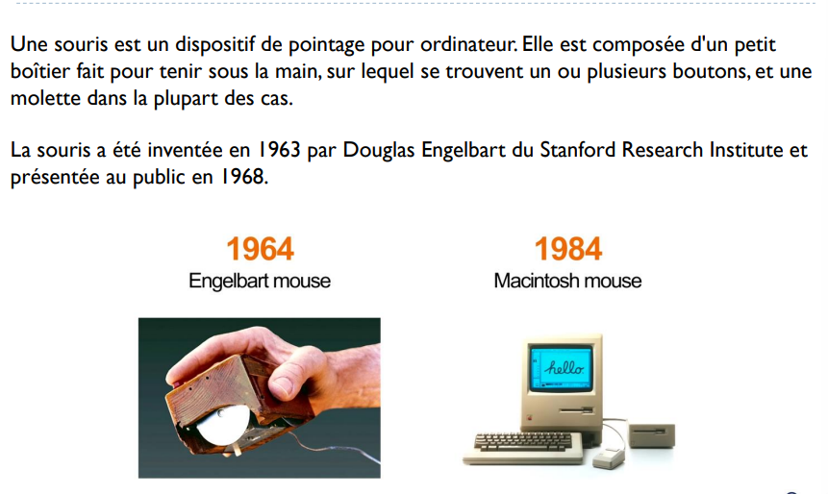

User Experience selon Alben, l’UX pourrait se définir comme tous les aspects liés à la manière dont les gens utilisent un produit interactif : la **sensation** du produit dans leurs mains, la **compréhension** de son fonctionnement, le **ressenti** durant l’usage, l’accomplissement de leurs buts mais également son adéquation avec le contexte global dans lequel ils l’utilisent »

Mahlke a, quant à lui, identifié 3 dimensions à l’UX :

* La perception des qualités **instrumentales** (utilisabilités) ;
* La perception des qualités **non instrumentales** (esthétique, valeurs véhiculées, facteurs motivationnels, etc.) ;
* Les réactions **émotionnelles** (sentiments subjectifs, expression motrices et comportementales, réactions physiologiques, évaluations cognitives, etc.).

D’après la norme ISO 9241-210, l’UX correspond aux réponses et aux perceptions d’une personne qui résulte de l’usage ou de l’anticipation de l’usage d’un produit physique ou numérique.

L’UX vise à améliorer la **satisfaction** et la **fidélité** de l’utilisateur grâce à l’**utilité**, la **facilité** d’utilisation et le **plaisir** fournis dans l’utilisation et l’interaction avec un produit un service ou un système, physique ou numérique.

User Expérience : diagramme de Peter Morville :

Une approche de l’UX visant à ne pas hiérarchiser les catégories de l’UX.

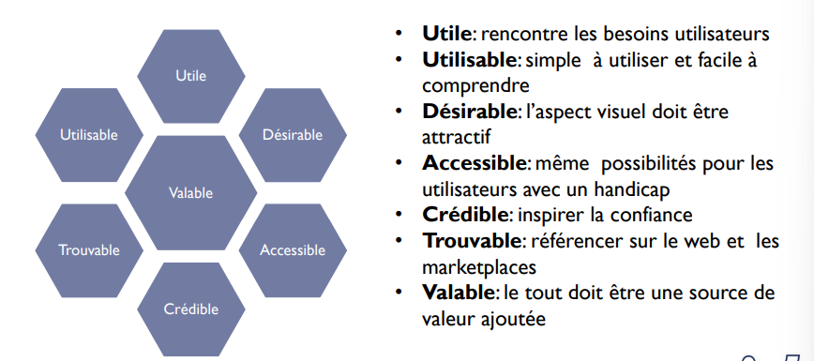

Exemple :

Etape de maturité :

* **Etape 1 :** Résiliation. Dos au mur l’entreprise se met à y penser.
* **Etapes 2-**4 : Les entreprises passent souvent 2 à 3 ans à chacune de ces étapes. Une fois qu’elle entre dans la phase 2 (expérience utilisateur reconnue, mais tirée des propres opinions de l’équipe de conception), une entreprise met généralement environ 7 ans pour atteindre la phase 5 (formation d’un groupe d’UX avec un gestionnaire de UX).
* **Etapes 5-**7 : Les progrès en matière de maturité sont considérablement + lents aux niveaux supérieurs. Une entreprise passera souvent de 6 à 7 ans chacune aux étape 5 et 6, ce qui prend environ 13 ans pour passer de l’étape de 5 à l’étape 7.
* **Etape 8 :** Peu d’entreprises ont atteint ce niveau de maturité d’utilisabilité, il est donc prématuré d’estimer combien de temps il faut pour passer de la phase 7 à la phase 8. Dans la plupart des cas, c’est 20 ans.

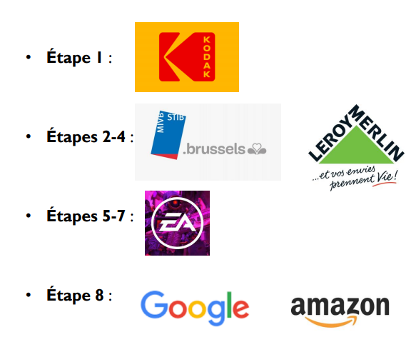

Fiche métier : UX developers ;

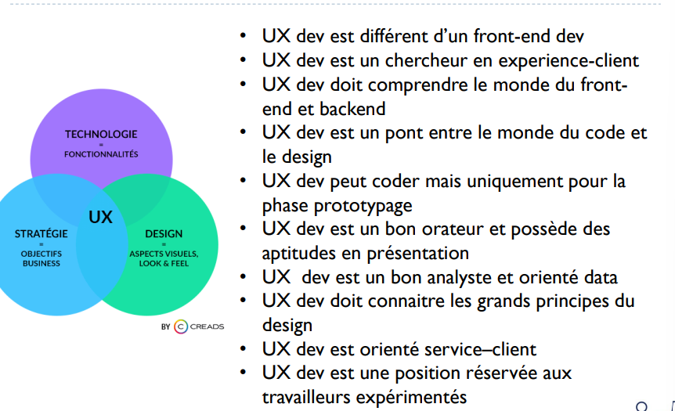

UX challenges ;

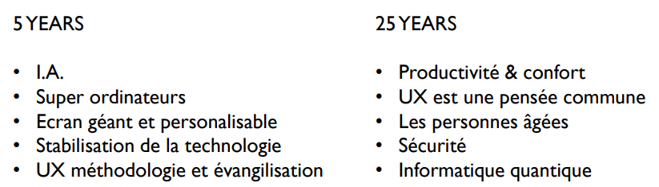

***Cours 2 : Psycho-marketing ;***

La pensée Stratégique ;

En tant que UX developer vous devez adopter 2 types de pensées pour vos projets :

* Comment faire pour amener mes utilisateurs à correctement utiliser mon application ?
* Comment faire pour éviter mes utilisateurs ne détournent mon application ou se perdent ?

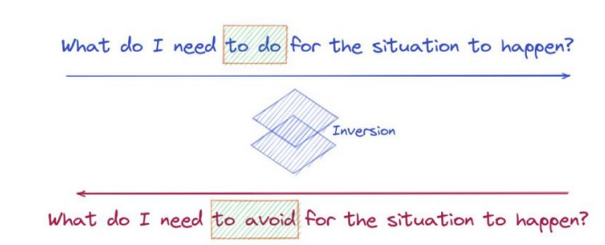

Design thinking :

**Etape 1 : Empathie – Savoir ce dont l’utilisateur a besoin :**

Ici, vous devez acquérir une compréhension empathique du problème que vous essayez de résoudre, généralement par le biais de recherches sur les utilisateurs. L’empathie est cruciale pour un processus de conception centré sur l’humain tel que le design thinking car elle vous permet de mettre de côté vos propres hypothèses sur le monde et d’acquérir une réelle compréhension des utilisateurs et de leurs besoins.

**Etape 2 : Définir – Mettre clairement les problèmes et solutions.**

Il est temps d’accumuler les informations recueillies au cours de l’étape d’empathie. Vous analysez ensuite vos observations et les synthétisez pour définir les problèmes fondamentaux que vous et votre équipe avez identifiés. Ces définitions sont appelées énoncés de problèmes. Vous pouvez créer des personas pour vos efforts restent centrés sur l’humain avant de passer à l’idéation.

**Etape 3 : l’idée – Challenger les idées préconçues :**

Vous êtes maintenant prêt à générer des idées.

Grâce aux connaissances solides acquises au cours des 2 premières phases, vous pouvez commencer à ‘’sortir des sentiers battus’’, à chercher d’autres façons de voir le problème et à identifier des solutions innovantes à l’énoncé du problème que vous avez créé. Le remue-méninge est particulièrement utile ici ….

**Etape 4 : Prototypage – Commencer à résoudre le problème :**

Il s’agit d’une phase expérimentale. L’objectif est d’identifier la meilleure solution possible pour chaque problème trouvé. Votre équipe doit produire des versions réduites et peu coûteuses du produit (ou de certaines de ses caractéristiques) pour étudier les idées que vous avez générées. Il peut s’agir simplement d’un prototypage sur papier.

**Etape 5 : Tester – Testez vos solutions :**

Il faut tester rigoureusement les prototypes. Bien qu’il s’agisse de la phase finale, le design thinking est itératif : Les équipes utilisent souvent les résultats pour redéfinir un ou plusieurs autres problèmes. Vous pouvez donc revenir aux étapes précédentes pour effectuer d’autres itérations, modifications et affinements – pour trouver ou écarter d’autres solutions.

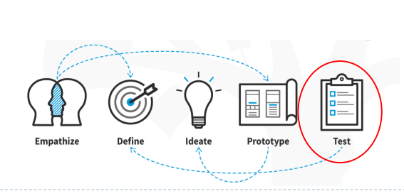

Exemple :

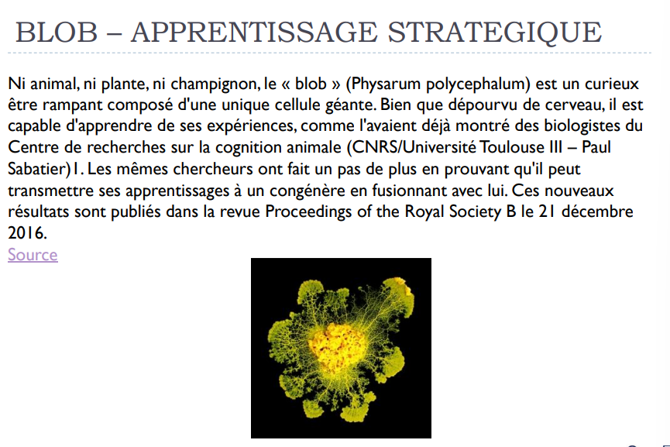

Mind Mapping :

**Carte Heuristique, Carte Mentale, Carte des idées.**

En 1971 Tony Buzan, psychologue anglais, présente sous forme une nouvelle manière de visualiser des idées sous forme d’un schéma. Cela permet de suivre le cheminement associatif de la pensée et de mettre en lumière les liens qui existent entre une idée et les informations qui leur sont associées. Le terme anglo-saxon mind map est également souvent utilisé en français.

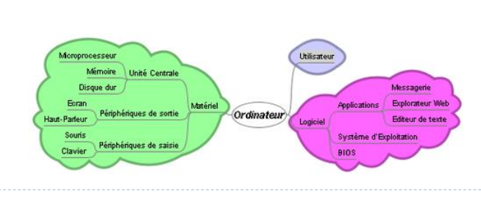

**Comment créer une carte heuristique ?**

1. Placez le thème central, l’idée au centre de votre page en orientation paysage.
2. Utilisez des lignes, des flèches, des bulles de texte, des branches et des couleurs différentes pour montrer le lien entre le thème central/l’idée principale et vos idées qui en découlent.
3. Les relations sont importantes, car elles peuvent former les paragraphes de votre dissertation.
4. Choisissez différentes couleurs pour symboliser différentes choses, par exemple, vous pouvez choisir le bleu pour quelque chose que vous devez incorporer dans votre papier, le noir pour d’autres bonnes idées.
5. Votre méthode dépend entièrement de vous. Laissez de l’espace sur votre page pour pouvoir continuer à ajouter des informations par la suite.

Loi de Fitts :

Publiée par Paul Fitts en 1954, la loi de Fitts est un modèle du mouvement humain et un indice de la pénibilité d’une tâche. La formule exprime le temps requis pour aller rapidement d’une position de départ à une zone finale de destination, en fonction de la distance à la cible et de la taille de la cible.  
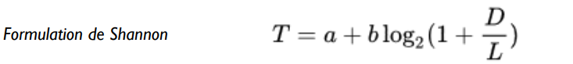

* T est le temps moyen pris pour effectuer le mouvement ;
* a et b sont des paramètres pouvant être déterminés empiriquement par régression linéaire ;
* D est la distance séparant le point de départ du centre de la cible ;
* L est la largeur de la cible mesurée selon l’axe de mouvement ;
* L peut également être considérée comme la tolérance de la position finale, étant donné que le point final du mouvement peut tomber dans la fourchette de plus ou moins L/2 du centre.

Exemple ;

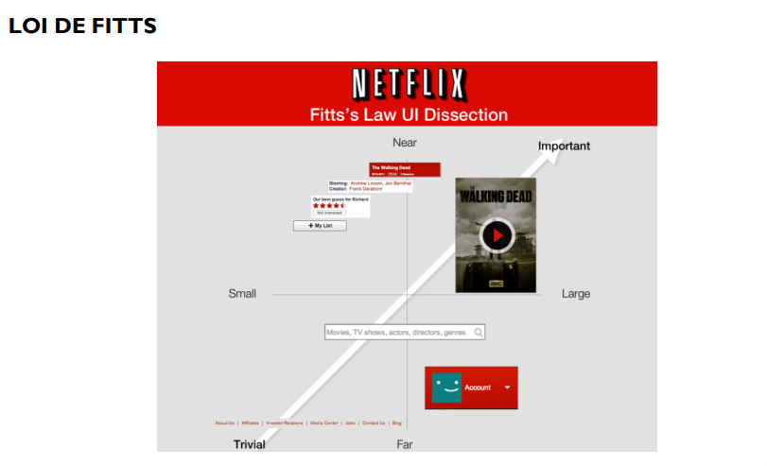

Loi de Hick-Hyman ;

La loi de Hick (ou la loi Hick-Hyman) stipule que + il y a de stimuli (ou de choix) pour les utilisateurs, + il leur faudra de temps pour prendre une décision. L’objectif de la loi de Hick est d’essayer de simplifier le processus décisionnel, et non de l’éliminer complétement.

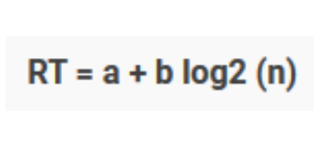  
RT est le temps de réaction ;

n est le nombre de stimuli présents ;

a et b sont des constantes arbitraires mesurables qui dépendent de la tâche à exécuter et des conditions dans lesquelles elle sera exécutée.

Une fois que votre site Web ou votre application est en ligne, vous pouez utiliser des variables telles que « temps passé sur le site » et « pages vues » pour comprendre si la loi de Hick a été correctement appliquée.

Exemple ;

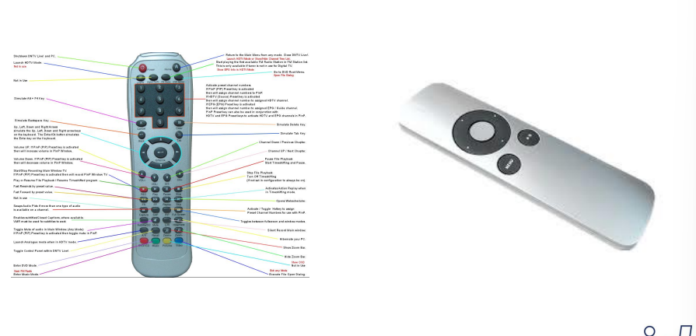

Positionnement d’éléments :

L’effet a été observé par Herman Ebbinghaus, il fait référence à la tendance de l’utilisateur à se rappeler les premier et dernier élément d’une série plutôt que ceux du milieu. En fonction de la position à laquelle les utilisateurs accordent une + grande attention, l’effet de position est sous-catégorisé en effet de primauté et effet de récence. Vous pouvez contrôler le comportement de l’utilisateur en plaçant des éléments ou des informations dans un ordre particulier.

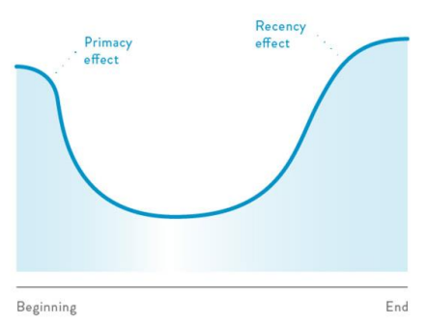

Positionnement d’éléments :

L’un des moyens de tirer parti de l’effet de position consiste à placer en premier l’élément le + cher de votre abonnement payant pour attirer l’attention de la clientèle.

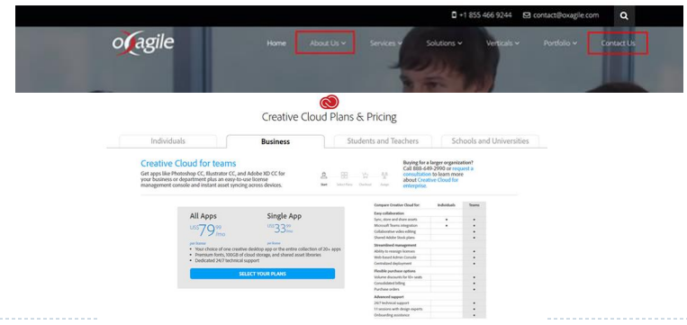

L’effet d’isolation (Von Restorff)

Également appelé « effet d’isolation », l’effet Von Restorff indique que les utilisateurs se souviennent de ce qui se démarque. Pour que vos clients potentiels se souviennent de manière positive d’éléments inhabituels, vous pouvez attirer l’attention sur la lumière, la couleur, la taille, les circonstances, l’image, l’animation, les mots ou le son.  
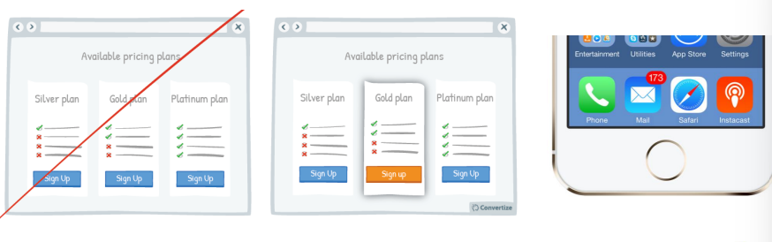

Exemple :

Le paradoxe du choix :

Enoncé par le psychologue Barry Schwartz, le paradoxe du choix affirme que trop d’options mènent généralement à l’indécision et, par conséquent, à une baisse des ventes. Afin d’éviter aux consommateurs de se fatiguer à l’idée de prendre une décision, gardez à l’esprit les recommandations suivantes :

* **Limiter le nombre de boutons CTA**
* **Utiliser la pagination ou le bouton ‘’charger plus’’ au lieu du défilement infini et permettre aux utilisateurs d’ajuster le nombre d’éléments affichés.**
* **Réduire le nombre de produits par défaut sur votre page d’accueil**
* **Activer les filtres intelligents pour réduire le nombre d’éléments affichés**

Exemple :

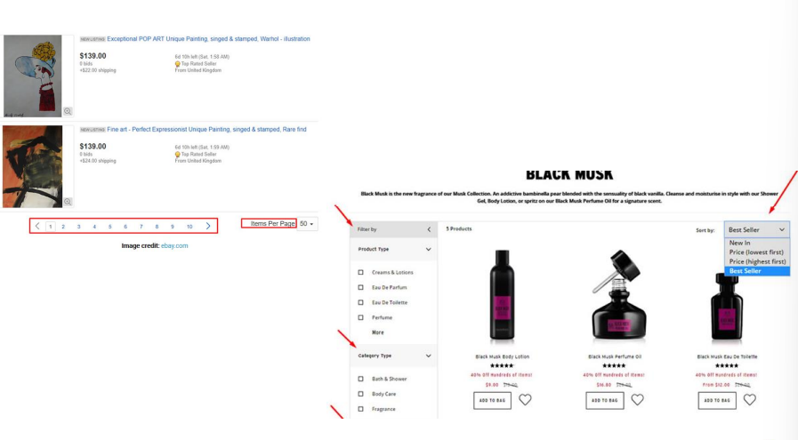

L’effet Zeigarnik :

Selon la psychologue Bluma Zeigarnik, les tâches incomplètes restent dans l’esprit des gens, et ils continuent à y penser. Il va de soi que vous devez motiver les clients potentiels à terminer la tâche, qu’il s’agisse d’un processus d’inscription, d’achat en ligne ou du remplissage d’un profil. Voici comment vous pouvez le faire.

* **Afficher la barre de progression**
* **Offrir des incitatifs aux utilisateur (par exemple, de nouveaux badges)**
* Avertir les utilisateurs des changements irréversibles

Exemple :

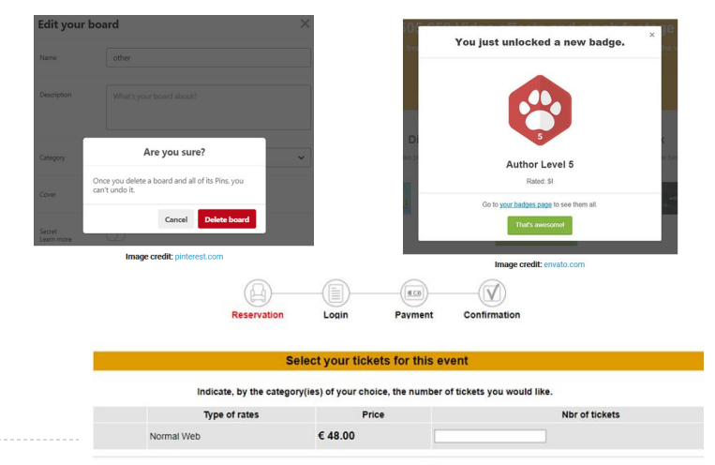

Schéma de lecture en Z :

L’œil humain perçoit l’information visuellement plutôt que comme des blocs de données. Contrairement aux ordinateurs, nous sommes à la merci des tendances naturelles de nos yeux. Le matériel de lecture que nous avons probablement rencontré lorsque nous étions jeunes enfants comportait beaucoup d’images et de gros caractères. Qu’il s’agisse de bandes dessinées, de livres à colorier ou de livres d’histoires, nous pouvions comprendre ce qui se passait pace que nous percevions les illustrations et interprétions la séquence des événements en même temps que le texte facile à lire. Nous sommes donc conditionnés en occident à lire en Z depuis notre enfance.

Schéma de lecture en F :

L’œil « accroche » sur les titres et les sous-titres ainsi que sur toutes les parties de la page présentant un fort contraste de couleur ou de luminosité. L’œil a également tendance à explorer les éléments situés à droite des titres ou des différents éléments qui sont parvenus à attirer son attention.

Le lecteur est désormais dans une démarche active de recherche d’information comparé à la lecture en Z.

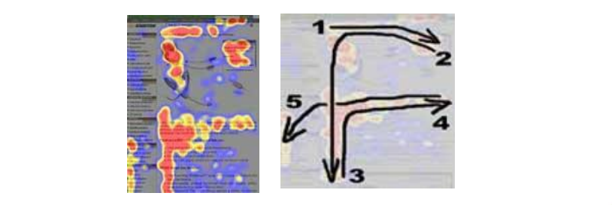

Persona :

Les **Personas** sont des représentations de vos clients cibles. La création d’un **User** implique la recherche et la définition des objectifs, des points faibles, du comportement et des informations démographiques de votre client idéal.

La recherche avancée dans l’élaboration d’un rapport sur la personnalité d’un User vous aidera non seulement à comprendre votre public cible, mais vous aidera aussi à créer un meilleur produit pour lui. Des choses comme les objectifs de vie, ; le niveau d’éducation, l’âge et les problèmes courants détermineront la façon dont vous servirez ces clients dans l’avenir, surtout lorsqu’il s’agira de prendre des décisions de marketing. Même de petits facteurs comme l’emplacement ou le salaire peuvent influencer la façon dont ces personnes prennent des décisions et, à leur tour, utilisent votre produit.

Création d’un personna :

* **Etape 1 :** Sondage auprès des clients/prospects par téléphone ou avoir une conversation en tête-à-tête avec eux. Cela peut durer 10 à 15 minutes. Si vous n’avez aucune piste, allez voir les clients de vos concurrents. Vous pouvez lire les critiques en ligne.
* **Etape 2 :** Bien qu’un appel téléphonique soit le meilleur moyen d’effectuer des recherches sur vos clients idéaux, il y a aussi une autre façon de faire : la recherche en ligne. Choisir une personne en particulier et retrouver tous ses profils de médias sociaux, ses publications et autres sites web. Au fur et à mesure de vos recherches, conservez un document contenant des liens vers tous les renseignements pertinents sur cette personne. Essayez de lire entre les lignes pour comprendre ce qui fait que cette personne aime telle ou telle chose. Cette étape, peut-être intrusive, vous permet de comprendre aussi l’impact de l’empreinte digital en ligne de tout-un chacun. Finissez par discuter avec la personne si possible et de croiser vos informations.
* **Etape 3 :** utilisez la feuille de travail « Avatar client », l’idée est de créer un personnage concret que n’importe qui dans votre entreprise peut utiliser pour mieux comprendre vos clients cibles.

***Cours 3 : Usability ;***

Wireframing :

Un wireframe est la représentation graphique d’une application ou d’un site web contenant les éléments les + essentiels et le contenu. Une maquette est comme le plan d’un bâtiment massif, il commence par en discuter et puis ils dessinent, font les plans, calculent, etc.

Les + populaires : Adibe XD, Balsamiq mockup, Axure, Inkscape… **PowerPoint !**

Test de usability :

Jakob Nielsen et Tom Landauer ont montré que le nombre de problèmes d’utilisabilité trouvés dans un test d’utilisabilité avec n utilisateurs est : N(1-(1-L)n) où N est le nombre total de problèmes dans la conception et L est la proportion de problèmes d’utilisabilité découverts lors du test d’un seul utilisateur. La valeur typique de L est de 31% calculée en moyenne pour un grand nombre de projets. Le tracé de la courbe pour L = 31% donne le résultat suivant.

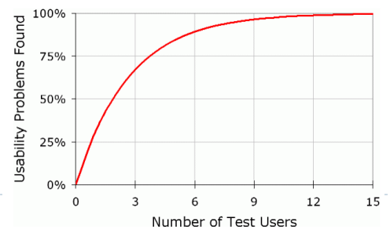

***Cours 4 : Innovation & Audit ;***

**Neuromarketing :**

Le neuromarketing est une nouvelle science apparue dans les années 2000 aux Etats-Unis. **Le neuro-marketing est un ensemble de technique d’analyse visant à comprendre comment fonctionnent les pratiques de consommation et comment les optimiser.** Ces techniques, regroupent les électroencéphalogrammes, les IRM, mais aussi l’eye-tracking. Lorsque l’on observe les produits Apple, on peut imaginer que c’est le ‘’look’’ qui séduit ses utilisateurs. Les Apple-addicts ont une réaction cérébrale proche de celle de la foi chez les croyants.

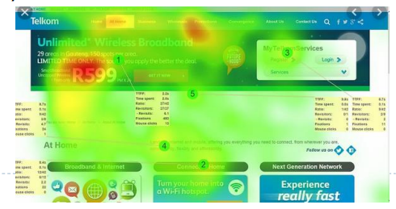

**Innovation par accident (sérendipité) :**

Depuis toujours de grandes idées, inventions et innovations naissent par accidents. Beaucoup d’entres elles découlent d’expérience inattendues, de concours de circonstances, d’erreurs, de maladresses ou de hasards.

* 1859. Découverte de la **Vaseline** par Robert Chesebrough. C’est en observant des ouvriers en train de nettoyer une substance graisseuse, qu’il s’interrogea sur l’utilisation de cette matière organique inutilisable pour l’industrie pétrolière. Les ouvriers lui indiquèrent qu’ils l’utilisaient pour soigner les brûlures.
* 1995. **Java,** langage web connu aujourd’hui n’était pas destiné à ça lors de son développement.

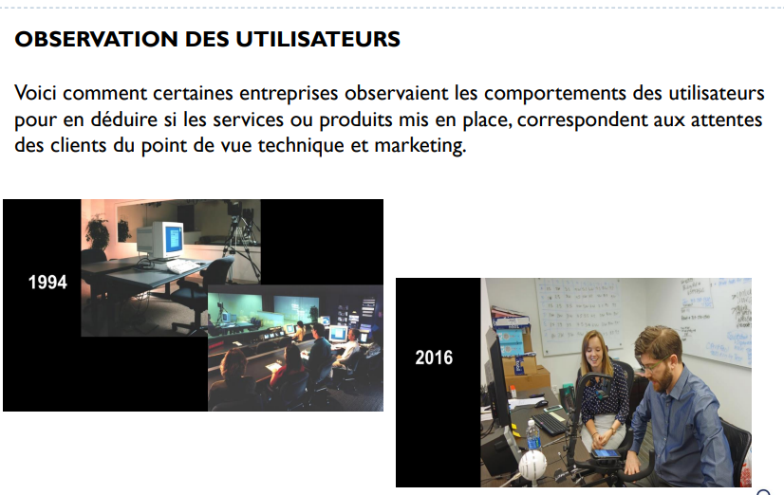µ

**ModeleVPTCS :**

Ce modèle vous permet de comprendre ce qu’attendent les utilisateurs des sites Web : un site doit être **visible, ergonomique, fonctionnel** et doit apporter des **contenus** et des **services de qualité.**

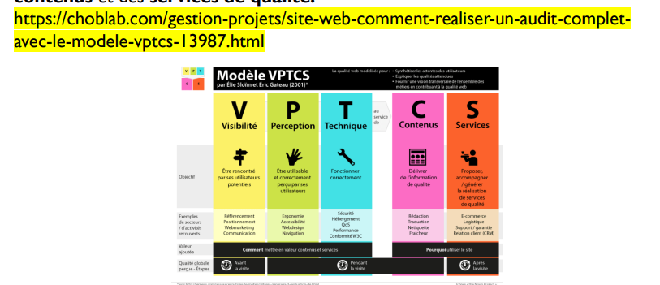

***Cours 5 : GDPR ;***

Le monde de la data est fortement en train de changer. Les grandes entreprises et les gouvernements mettent en place différents procédés pour protéger les données de l’utilissateur.

* **RGPD**
* **ATT**
* **ITP**
* **CCPA**

L’impact pour les développeurs ? Vous devrez faire attention à comment vous utilisez ou partagez les données d’un utilisateur sous peine de grandes amendes, voire la faillite de votre entreprise.

**RGPD :**

Le Règlement Général pour la Protection des Données, + connu sous le sigle RGPD (ou GDPR pour les anglophones) concerne toutes les entreprises privées ou publiques collectant et traitant des données à caractère personnel sur les résidents de l’UE.

Sa mise en place revêt plusieurs intentions :

* Renforcer le droit des individus quant à leurs données personnelles ;
* Uniformiser les réglementations existantes en matière de protection des données sur le territoire européen ;
* Responsabiliser les acteurs traitant des données sur leurs méthodes de gestion et de traitement.

Le challenge pour l’UX Designer réside ici en sa capacité à rendre l’expérience de l’utilisateur fluide et agréable tout en intégrant les obligations RGPD, qui peuvent sembler lourdes et contraignantes.

Exemple :

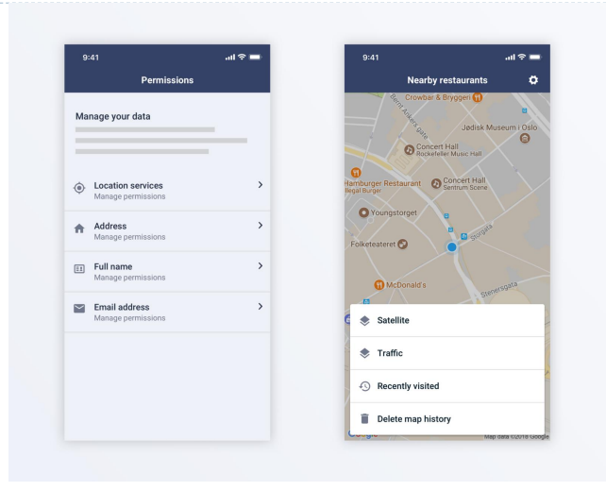

**Anti-tracking Transparency (ATT) :**

L’ATT permet aux utilisateurs et utilisatrices d’iPhone de limiter le pistage des applications en leur coupant l’accès l’IDFA (Identifier For Advertisers), un identifiant unique lié au téléphone que les différentes applications précises. Résultat : seulement 12% des utilisateurs acceptent d’être suivi.

**IDFA :**

Prenons un exemple. Imaginons que je veuille acheter une chemisette sur Amazon depuis mon GSM, mais qu’au dernier moment je me ravise. Si l’application Amazon a accès à mon IDFA, elle peut le partager avec d’autres applications qui me proposeront alors des publicités de chemisette après ma recherche. En associant des informations à cet identifiant unique, toutes les apps qui y ont accès peuvent facilement personnaliser leurs publicités selon mon profil.